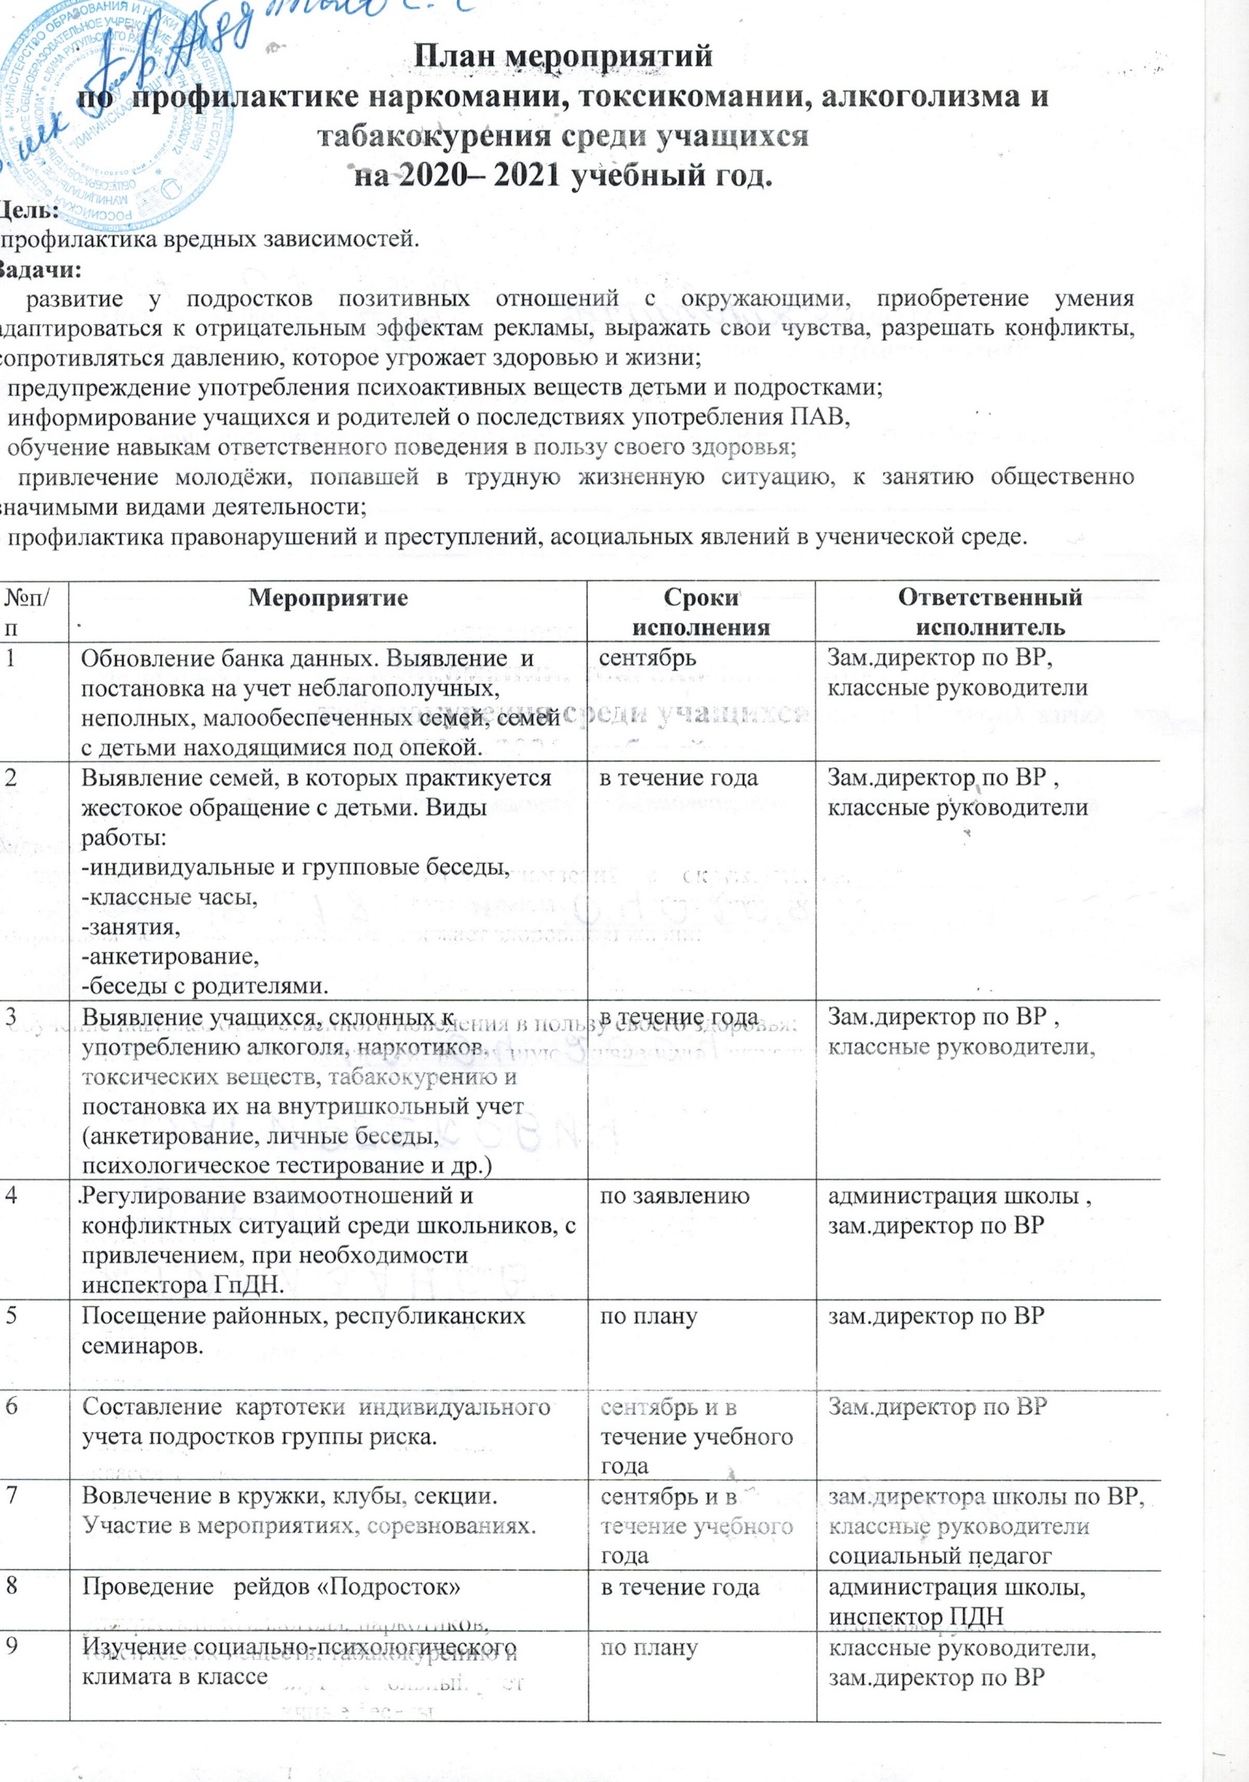

**План мероприятий**

**по профилактике наркомании, токсикомании, алкоголизма и табакокурения среди учащихся**

**на 2020– 2021 учебный год.**

**Цель:**

-профилактика вредных зависимостей.

**Задачи:**

- развитие у подростков позитивных отношений с окружающими, приобретение умения адаптироваться к отрицательным эффектам рекламы, выражать свои чувства, разрешать конфликты, сопротивляться давлению, которое угрожает здоровью и жизни;

- предупреждение употребления психоактивных веществ детьми и подростками;

- информирование учащихся и родителей о последствиях употребления ПАВ,

- обучение навыкам ответственного поведения в пользу своего здоровья;

- привлечение молодёжи, попавшей в трудную жизненную ситуацию, к занятию общественно значимыми видами деятельности;

- профилактика правонарушений и преступлений, асоциальных явлений в ученической среде.

|  |  |  |  |
| --- | --- | --- | --- |
| №п/п | **Мероприятие** | **Сроки исполнения** | **Ответственный исполнитель** |
| 1 | Обновление банка данных. Выявление и постановка на учет неблагополучных, неполных, малообеспеченных семей, семей с детьми находящимися под опекой. | сентябрь | Зам.директор по ВР, классные руководители |
| 2 | Выявление семей, в которых практикуется жестокое обращение с детьми. Виды работы:  -индивидуальные и групповые беседы,  -классные часы,  -занятия,  -анкетирование,  -беседы с родителями. | в течение года | Зам.директор по ВР , классные руководители |
| 3 | Выявление учащихся, склонных к употреблению алкоголя, наркотиков, токсических веществ, табакокурению и постановка их на внутришкольный учет (анкетирование, личные беседы, психологическое тестирование и др.) | в течение года | Зам.директор по ВР , классные руководители, |
| 4 | Регулирование взаимоотношений и конфликтных ситуаций среди школьников, с привлечением, при необходимости инспектора ГпДН. | по заявлению | администрация школы ,  зам.директор по ВР |
| 5 | Посещение районных, республиканских семинаров. | по плану | зам.директор по ВР |
| 6 | Составление картотеки индивидуального учета подростков группы риска. | сентябрь и в течение учебного года | Зам.директор по ВР |
| 7 | Вовлечение в кружки, клубы, секции.  Участие в мероприятиях, соревнованиях. | сентябрь и в течение учебного года | зам.директора школы по ВР, классные руководители социальный педагог |
| 8 | Проведение рейдов «Подросток» | в течение года | администрация школы, инспектор ПДН |
| 9 | Изучение социально-психологического климата в классе | по плану | классные руководители,  зам.директор по ВР |
| 10 | Исследование психологической атмосферы в семье, изучение личных дел школьников. |  | классные руководители, зам.директор по ВР |
| 1. | Знакомство учащихся 1-х и 5-х классов с правилами поведения в школе.  Беседа о культуре поведения с учащимися.Устав школы. | сентябрь | классные руководители |
| 2. | Беседа: «Курение фактор риска», «Алкогольная зависимость», «Это страшное слово наркомания»,  «Подростковые группировки» | октябрь | классные руководители,  медсестра |
|  | Месячник по профилактике негативных явлений в молодежной среде.  Лекция «Наркотическая зависимость и ее виды», «Курительные смеси» | сентябрь-октябрь | замдиректора по ВР |
| 3. | Лекции врача-нарколога | ноябрь,  февраль,  май | зам.директора по ВР |
| 4. | Участие в акции "Всемирный день борьбы со СПИДом"  Библиотечные тематические уроки,  Лекции для старшеклассников по профилактике ВИЧ, СПИД. Беседы «Правила нашей безопасности», «ВИЧ, СПИД – об этом должен знать каждый». | ноябрь-декабрь | классные  руководители,  школьный библиотекарь  медсестра |
| 5. | Классные часы: «Информирован - значит защищен», «Социальная ситуация развития в подростковом возрасте», «Проблемные ситуации для размышления» | январь- февраль | классные  руководители, |
| 6. | Классные часы: «Что такое наркозависимость», «Общественный вред пассивного курения», «Спайс» | март | классные  руководители,  медсестра |
| 7. | Классные часы, беседы: «Здоровье и здоровые привычки», «Токсичные вещества», «Подростковый алкоголизм» | апрель | классные  руководители,  медсестра |
| 8. | Классные часы, беседы: «Мне страшно за тебя», «Зависимость», «Алкоголизм… что стоит за этим словом?», «Миксы» | май | классные  руководители,  медработник |
|  | Операция «Школа»  (с приглашением специалистов ГпДН, КДН, Следственного комитета) | май | администрация школы |
| 9. | Участие в конкурсах рисунков и плакатов:  «Мы за здоровый образ жизни»  «Мир без наркотиков»  Конкурсы, пропагандирующие ЗОЖ | сентябрь-май | классные  руководители,  социальный педагог |
| 1. | Классные родительские собрания:  «Проблемы ответственности родителей за воспитание детей в современных условиях», «Искусство родителей общаться с подростками», «Как помочь подростку сделать правильный выбор», «Безопасность детей», «Режим дня школьника»,«Умение жить в обществе», «Семья главная ценность». | по плану работы классного руководителя | классные руководители  социальный педагог |
|  | Общешкольные родительские собрания:  «Приемы и методы антиалкогольного и антинаркотического воспитания в семье», «Воспитание законопослушного гражданина» с приглашением сотрудников МВД | февраль | замдиректора по ВР |
| 2. | Беседы для родителей:  «Проблемные ситуации», «Правовое воспитание школьника», «Культура поведения и общения несовершеннолетних», «Конфликтные ситуации», «Как жить в мире с родителями?», «Подросток и общество». | по плану работы | зам.директор по ВР , классные руководители |
| 3 | Разработка рекомендаций для родителей «Что делать, если ваш ребенок попал в плохую компанию»,  «Чтобы не случилось беды». | в течение года | зам.директор по ВР |
| 4 | Встречи с врачами-венерологами, наркологами | в течение года | классные руководители |